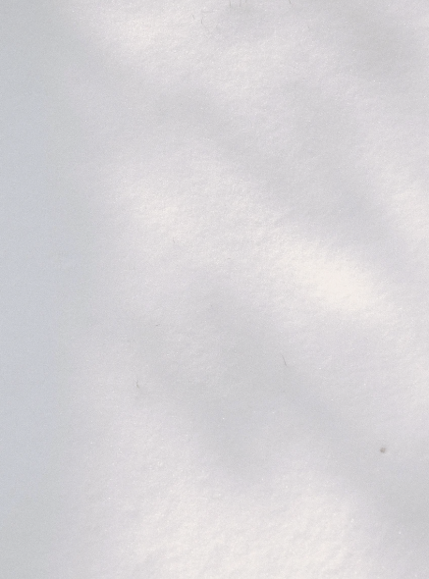
八年级物理下册必记5种浮沉状态
状态 | 浮力vs重力 | 密度关系 | 现象 | 示意图
上浮 | F_{浮}＞G | ρ_{物}＜ρ_{液} | 物体加速上浮  最终会漂浮 | 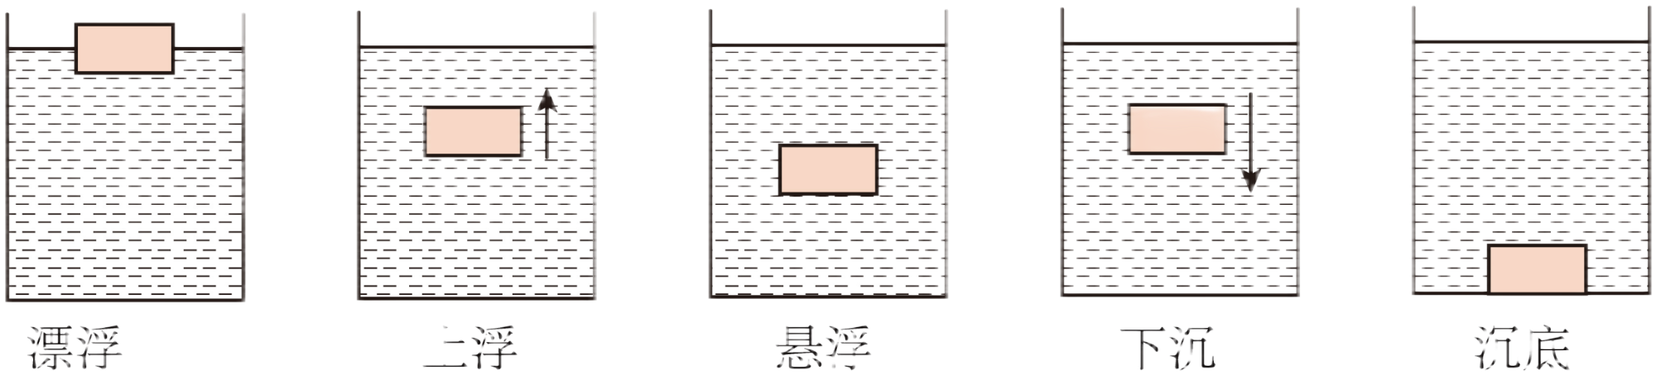
悬浮 | F_{浮}=G | ρ_{物}＜ρ_{液} | 物体静止在液面  V_{排}＜V_{物}
漂浮 | F_{浮}=G | ρ_{物}=ρ_{液} | 物体静止在液体中任意深度  V_{排}=V_{物}
下沉 | F_{浮}＜G | ρ_{物}＞ρ_{液} | 物体加速下沉  最终会沉底
沉底 | F_{浮}+F_{支}=G | ρ_{物}＞ρ_{液} | 物体接触容器底部  受支持力F_{支}

